Детская ревность.

В семье появился еще один ребенок
Появление нового ребёнка в семье всегда собой большие перемены — независимо от того, родится ли этот ребёнок у родителей, будет ли он ребёнком, нового папы или мамы, или его усыновят.

Как предотвратить проблему?
Рассказывайте детям о том, откуда берутся и как появляются на свет дети. На этот счет существует много детских книг, которые помогут сделать это простым и естественным образом.
Поговорите с детьми о том, что семьи создаются, в том числе и об объединении семей, усыновлении.
Разъясните, где и как развивается ребёнок.
Разъясните, что прежде чем младенец вырастет должно пройти много времени. Объясните, что за маленькими детьми нужно много ухаживать, поэтому взрослые гораздо больше заняты маленьким.

Как справиться с проблемой, если она уже есть?
Как можно больше привлекайте ребёнка к приготовлениям к рождению малыша, тогда он будет чувствовать себя важным и нужным.
В течение дня выделите время, посвященное только старшему ребёнку.
Дайте ребёнку возможность рассказывать близким родственникам о том, как развивается малыш, чему уже научился, чему его «научил» он, старший.
Примите как должное ревность и даже ненависть, которые могут возникнуть у старшего. Учтите, что многие дети, после того, как малыш родился, хотят, «сдать его обратно». Предложите разные способы выплеснуть свои чувства и эмоции — рисовать, мять тесто, играть с куклами, играть с песком и водой.
Помогите усвоить ему такие речевые обороты: «Не могла бы ты уделить мне внимание, когда маленький заснёт?», «Ты не сможешь погулять со мной, когда с маленьким сидит папа?».
Внимание старшему ребенку
Старайтесь при любой возможности уделять внимание старшему – погулять, помочь нарисовать домик, отремонтировать машинку, выбрать вместе обои для его комнаты.
Если ребенок жалуется, что вы ему мало уделяете внимания – попросите помочь с малышом, мотивируя тем, что так у вас появится больше свободного времени, которое вы посвятите самому лучшему помощнику на свете.
Обязательно сообщите ребенку, что, не смотря на то, что теперь мама и папа заняты малышом, старший, когда ему станет грустно, всегда может подойти к родителям и попросить уделить минутку.
А за минуту можно сделать много – обнять старшенького, заглянуть в глазки, погладить по головке, нарисовать сердечко на бумаге (признание вашей любви), свернуть из фантика бабочку и подарить ему. Это можно сделать даже не отрываясь от кормления или приготовления каши для младшего. Самого малейшего внимания оказывается достаточно, чтобы глаза старшего вновь загорелись счастьем.
Агрессия: детские драки
Если вы заметили признаки агрессии старшего к младшему, тут же остановите ее. Нельзя при этом бить ребенка, унижать, иначе он повторит свое действие позже, возможно, на более жестоком уровне. Схватите ребенка крепко за руки и не выпускайте. Скажите, что он и младший – оба ваши дети, и вы никому не позволите обижать детей.
Если ребенок будет сопротивляться и вырываться – продолжайте удерживать физический контроль. Когда ребенок сменит гнев на милость, проще говоря, расплачется в ваших объятиях только тогда скажите: «Ты наверно злишься на маленького? Но вы – мои дети и я обязана вас защищать, поэтому подержу тебя еще чуть-чуть. Ты можешь рассказать мне за что ты злишься. Или можешь еще поплакать, если хочешь».
Личное пространство
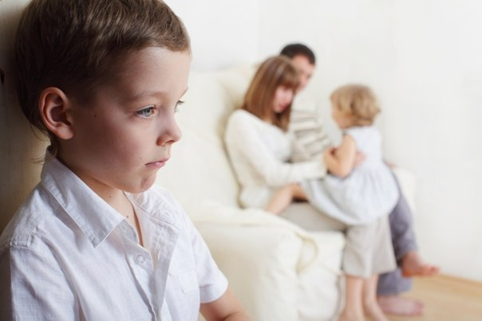
Когда у вас появляется еще один ребенок, старший особенно нуждается в личном пространстве, куда никто из членов семьи не будет иметь право доступа. Это может быть личная комната ребенка, угол с игрушками, полка с книгами и важными штуками или даже шкатулка со стеклышками. Все зависит от вашей площади. Поясните ребенку, что теперь у него есть то-то и то-то. Там лежат лично его драгоценности: игрушки, бусинки, ниточки, денежки, конфетки. Все остальное – общее. Если ребенок захочет, он может поделиться с младшим своими драгоценностями. Логично, что у младшего тоже может тоже вскоре появиться ящичек с ценностями. Если старшему захочется оттуда что-то взять, нужно попросить разрешения у хозяина.
С уважением, Ваш психолог.

